Міністерство освіти і науки України

Національний технічний університет

«Харківський політехнічний інститут»

**Звіт**

**з лабораторної роботи №3**

Виконала:

ст. групи КІТ-96

Ситнікова А.В.

Перевірила:

Заволодько А.Э.

Харків 2020

**Керування версіями за допомогою GIT**

**Мета роботи:** Закріпити на практиці можливості системи керування версіями, нові знання та навички.

**Завдання:**

1. Налаштувати підключення до сховища GitHub.

2. Завантажити проект з лабораторної роботи 2.

3. Додати меню на сторінці (використовуючи СSS), та організувати

структуру сайту-візітки (дотримуючись стандатру WEB 2.0)

4. Оновити репозиторій

5. Видалити всі локальні файли і завантажити проект зі сховищ

6. Надати доступ користовачу zavolodko до сховища уточнивши групу та

ФІО.

7. Надіслати звіт до Google class.

Виконання завдання: було виконано дане завдання.

Відбулися зміни з двома файлами **site.html** та **index.css** ( також було додано навігаційне меню, в ході наступних лабораторних робіт сторінка буде поділена на окремі, навігаційне меню буде зв’язане зі сторінками та буде працювати.

Доступ викладачу за ссилкою : https://github.com/Anastezia/Laba_3.git

**Вміст файлу site.html:**

<!DOCTYPE html>

<html>

<head>

<meta charset="utf-8"> <!-- Определение кодировки -->

<link href="style.css" rel="stylesheet">

<title>Лабораторна 3</title>

</head>

<body>

<div id="block0">

<ul id="nav">

<li><a href="#1">Головна</a>

<li><a href="#2">Про мене</a>

<ul>

<li><a href="#2-1">Моє хобі</a>

</ul>

<li><a href="#3">Контакти</a>

</ul>

</div>

<div class="container">

<div id="block1">

<h1 style="font-size:3.2vw;">Анастасія Ситнікова,<br> студентка </h1>

<img id="photo" src="фото.jpg" width="20%" alt="фото">

</div>

<div id="block2">

<h2 align="center">Про мене</h2>

<p align="center" style="font-size:1.5vw;">

<b>Мене звати Анастасія. </b>

Народилася 21 рік тому в селищі Великий Бурлук Харківської області.

Веду активну діяльність протягом всього свого життя,

беру участь у всіх можливих конкурсах, олімпіадах,

змаганнях, фестивалях. Танці, співи, малювання,

написання віршів, сценаріїв - це все моя стихія.

</p>

<p align="center" style="font-size:1.5vw">

Закінчивши школу, вступила до Харківського політехнічного

інституту на факультет комп'ютерних інформаційних технологій.

Хочу якомога скоріше вивчитися і почати відкривати для себе нові можливості.

</p>

</div>

<div id="block3">

<div id="block3_1">

<p id="perv_abz" style="font-size:1.5vw">Розвиваюся з дитинства у всіх можливих напрямках:</p>

<ul class="border" style="font-size:1.5vw">

<li id="li1"><em>11 років присвятила танцям;</li>

<li id="li2">5 років вокалу;</li>

<li id="li3">люблю малювати;</li>

<li id="li4">займаюся спортом;</li>

<li id="li5">пишу вірші та сценарії до свят.</li></em>

</ul>

</div>

<img id="photo2" src="фото2.jpg" width="20%" alt="фото2">

</div>

<div id="block4">

<h2 style="font-size:2vw" align="center">

Якщо ви маєте пропозиції або питання, натисніть нижче

</h2>

<p align="center"><a style="font-size:2vw" href="mailto:an.sitnickowa31@gmail.com">Написати листа</a>

</p>

</div>

</div>

**Вміст файлу style.css:**

#block0{

margin-left:5%;

margin-right:5%;

position:center;

}

#block1{

margin-left:5%;

margin-right:5%;

height:600px;

background-size: cover;

position:center;

background:url(фон.jpg) ;

}

#photo{

margin-right:10%;

margin-top: 5%;

width:40%;

float: right;

}

#block2{

margin-top: 3%;

margin-left:15%;

margin-right:5%;

height:400px;

border: 15px solid deepskyblue;

float:center;

width: 65%;

flex:300px;

background:white;

}

#block3{

margin-top:3%;

margin-left:5%;

margin-right:5%;

height:550px;

background:deepskyblue;

position:center;

}

#block3_1{

margin-left:5%;

margin-top: 5%;

height:430px;

width:40%;

border: 5px solid blue;

float:left;

}

#photo2{

margin-right:10%;

margin-top: 5%;

width:30%;

float: right;

}

#block4{

margin-left:5%;

margin-right:5%;

margin-top:3%;

height:200px;

border: 10px solid deepskyblue;

position:center;

background:white;

}

#nav, #nav ul, #nav li {

margin: 0;

padding: 0;

}

#nav, #nav ul {

background:deepskyblue;

}

#nav { /* подменю перемещается относительно меню */

position: relative;

display: table;

width: 100%;

}

#nav ul { /* подменю находится вне потока */

position: absolute;

z-index: 5;

display: none;

}

#nav li:hover ul { /* подменю будет показано, если курсор наведён на пункт меню с выпадающем списком */

display: block;

}

#nav li {

display: table-cell;

text-align: center;

}

#nav ul li {

display: block;

text-align: left;

}

#nav right { /* последнее подменю будет расширяться справа налево */

direction: rtl;

}

#nav right ul { /* для IE, решение найдено случайно, где связь ??? */

right: 0;

}

#nav right li { /* последнее подменю будет расширяться справа налево, но не пункты последнего подменю */

direction: ltr;

}

#nav a {

display: block;

padding: 3px 0;

color: black;

text-decoration: none;

}

#nav ul a {

padding: 3px 15px;

}

#nav li:hover {

background:white;

}

body{

margin: 0;

font-family: Comic Sans MS, Comic Sans, cursive;

background:url(фон2.jpg) ;

background-size: cover; /* не повт*/

}

h1{

font-family:Comic Sans MS, Comic Sans, cursive, bold ;

font-size: 30pt;

margin-left: 8%;

margin-top: 15%;

position:absolute;

}

h2{

font-family: Comic Sans MS, Comic Sans, cursive;

font-size: 20pt;

}

p{

margin:5%;

}

**Скріншоти сторінки:**

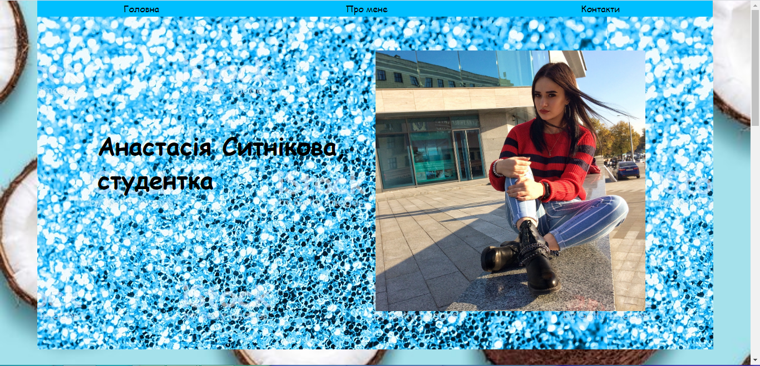

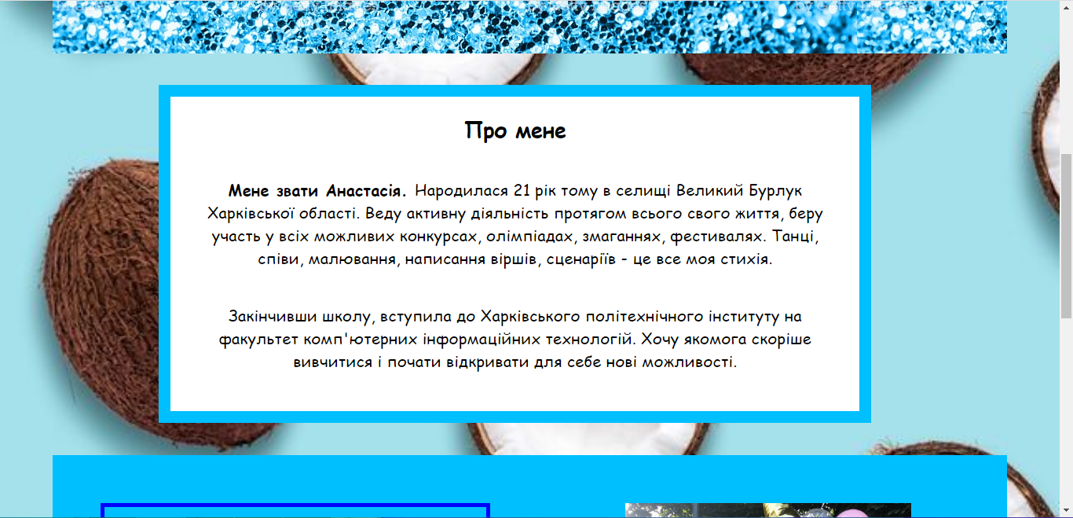

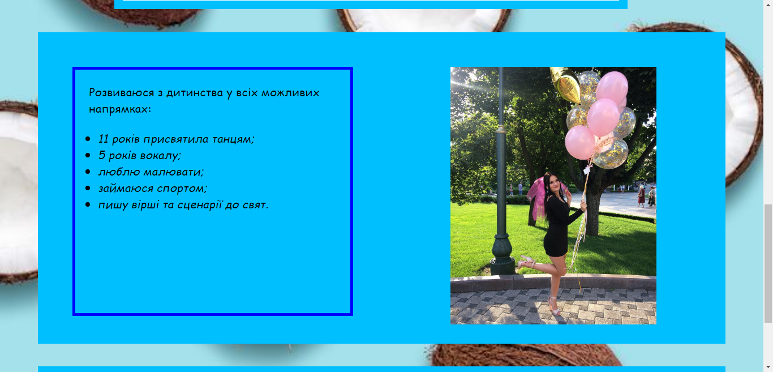

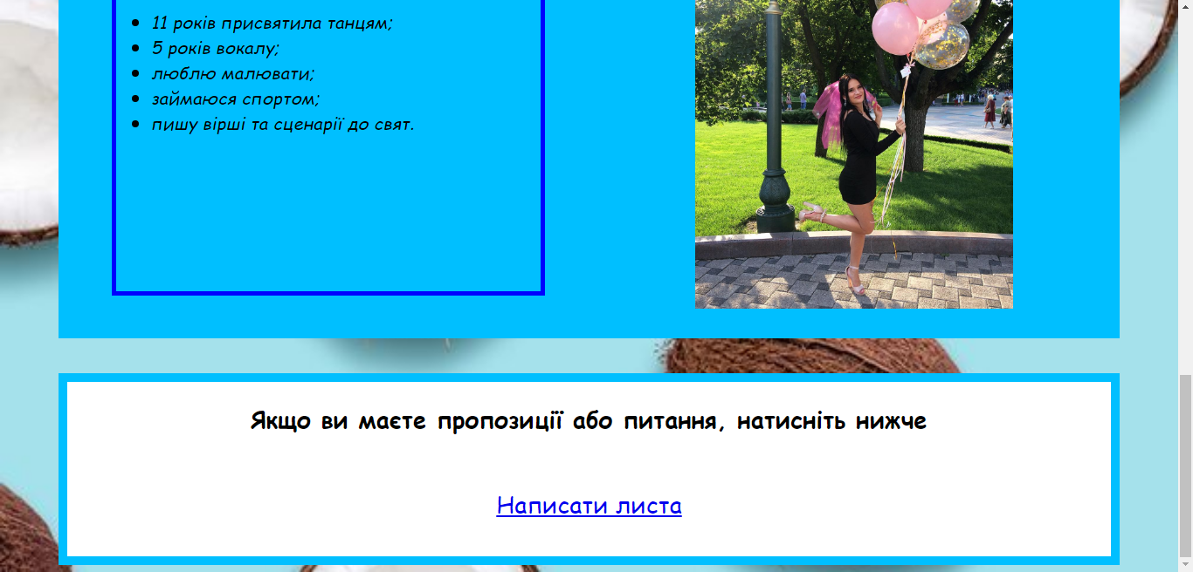

**Висновок:** Закріпила на практиці можливості системи керування версіями, нові знання та навички.